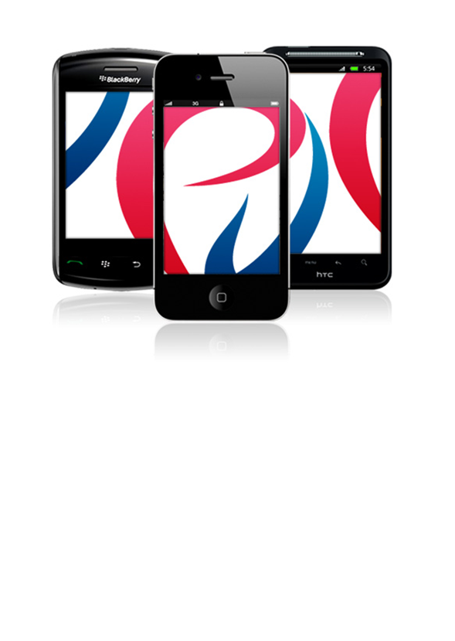

Release Notes
по проекту «ВТБ24»

Provectus IT, Inc.
1771 Brooks St., San Mateo, California 94403
Phone US 800.698.5598
Phone Ukraine 380.48.729.8282
info@provectus-it.com
www.provectus-it.com
Проектом ВТБ24 предусмотрено создание Provectus IT двух приложений на платформах Android и iOS с идентичным функционалом. Работоспособность приложения гарантирована на следующих платформах:

Android | iOS
2.3.x | 6.x
4.x | 7.x

Версия обоих приложений – 1.0. Поддерживаются только смартфоны.

Весь функционал приложений реализован в соответствии с Техническим заданием, дизайн – в соответствии с утвержденными макетами.

Известные проблемы, касающиеся веб-контента в приложениях:

Версия ОС | Описание проблемы и шаги воспроизведения
iOS 7.x | 1. Открыть опрос  2. Ответить на несколько вопросов  3. Нажимая «Назад», вернуться на несколько вопросов ранее  4. Нажать «Далее» для навигации по вопросам в обычном порядке  Не всегда навигация осуществляется сразу. Иногда надо нажать «Далее» несколько раз, прежде чем произойдет переход к следующему вопросу.

